**经济与管理学院举办第二届“金手指”点钞大赛**

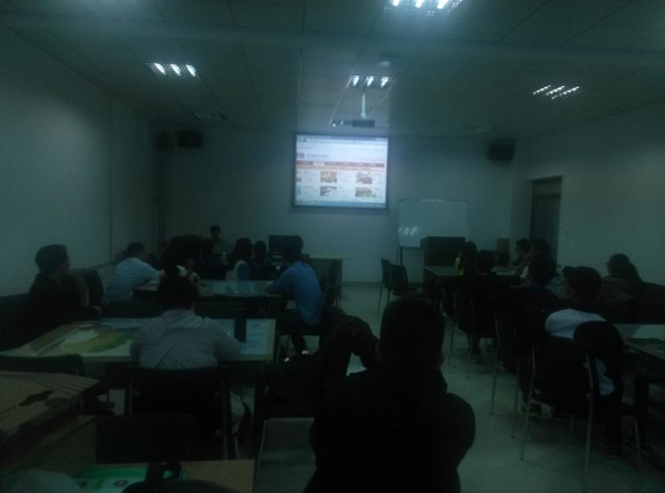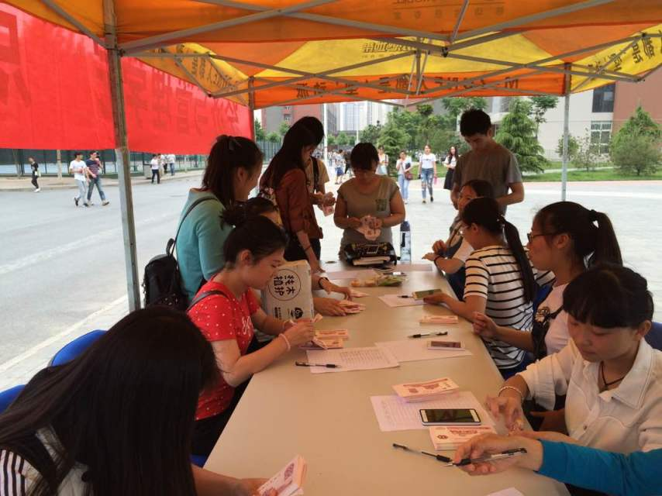

为更好培养大学生的实践能力、传播金融知识，经济与管理学院于5月20日中午在科学校区举办了第二届“金手指”点钞大赛。

本次大赛共吸引了我校一百多名同学参赛，大赛分预赛和决赛两阶段进行，每轮限时一分钟，参赛选手的最终成绩由其点钞速度和准确率两项指标综合决定。预算在经管楼东广场举行，比赛现场异常火爆，很多外院的学生也都踊跃参赛。决赛于当天下午在经管楼116举行，强强对决，手指不停，参赛者使用单指、多指等多种点钞方式，为比赛增添了不少亮点。最后任吉祥等同学以优异成绩取得了本次点钞技能竞赛的第一名。

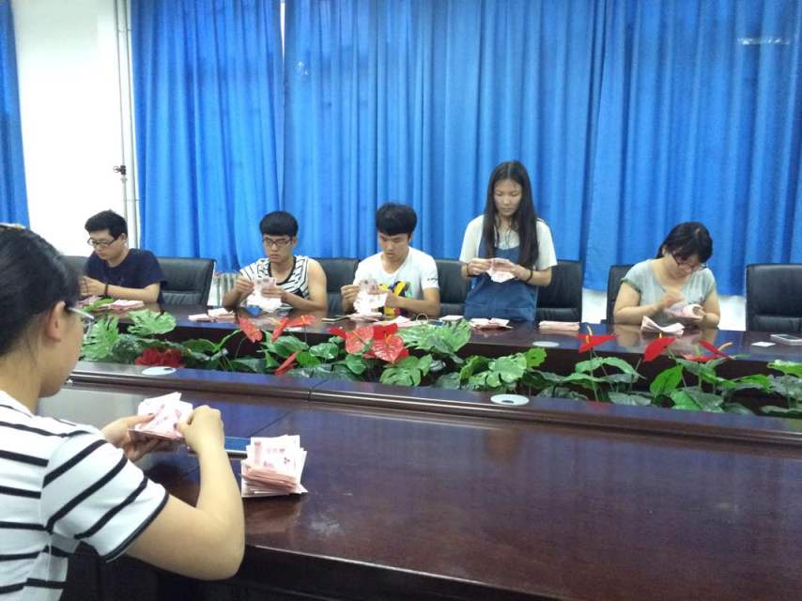

本次点钞大赛不仅把单纯的比赛转换成了竞技加游戏的形式，增添了一份趣味、激发了同学们的学习兴趣，而且丰富了同学们的课余

文化生活，锻炼了学生们的动手能力，展现出了当代大学生的风采。同时应对二十一世纪经济类应用型人才的要求，提高了同学们的实践操作水平和职场竞争力，为进入社会提前打下了坚实的基础。